МИНОБРНАУКИ РОССИИ

Федеральное государственное бюджетное образовательно учреждение высшего образования

«Ижевский государственный технический университет имени М.Т. Калашникова»

Факультет «Математика и естественные науки»

Кафедра «Прикладная математика и информационные технологии»

ОТЧЁТ

по лабораторной работе №2

по дисциплине «Теория вероятностей и математическая статистика»

на тему «Розыгрыш стандартных непрерывных случайных величин»

Выполнил

студент гр. Б20-191-2 Р.Д. Губайдуллин

Принял

канд. физ.-мат. наук, доцент А.Г. Ицков

Ижевск 2022

1. Постановка задачи

Необходимо написать программу для розыгрыша указанного стандартного непрерывного распределения, которая записывает в файл 200 разыгранных значений.

Вариант 5: Равномерное распределение на (a; b).



при a = 1 и b = 2.

Случайной величиной называется числовая величина, конкретное значение которой проявляется в результате опыта.

1. Описание реализованного алгоритма.

Вначале требуется найти функцию распределения .

$$F\left(x\right)= \int_{-∞}^{x}{\frac{1}{b-a}dt}=\frac{x}{b-a}$$

Далее требуется решить .

Находим обратную функцию:

$$x=γ(b-a)$$

После вычисления n = 200 раз, результаты записываются в файл.

1. Код программы.

#include <iostream>

#include <cstdlib>

#include <algorithm>

#include <vector>

#include <ctime>

#include <iomanip>

#include <cmath>

using namespace std;

double a = 1, b = 2;

int n = 200;

int main() {

srand(time(0));

int N = log2(n);

int counters[7] = { 0 };

double temp[7];

for (int i = 0; i < 200; i++) {

double r = static_cast<double>(rand()) / RAND_MAX;

counters[(int)(N * (r/(b-a)))]++;

}

for (int i = 0; i < N; i++) {

temp[i] = counters[i] / 200.;

}

for (int i = 0; i < N; i++) {

cout << 1. + (1. / N) * i << endl << '\t' << '|';

while (counters[i]) {

counters[i]--;

cout << "#";

}

cout << '|' << temp[i] << '|' << endl;

}

cout << b;

return 0;

}

1. Результаты

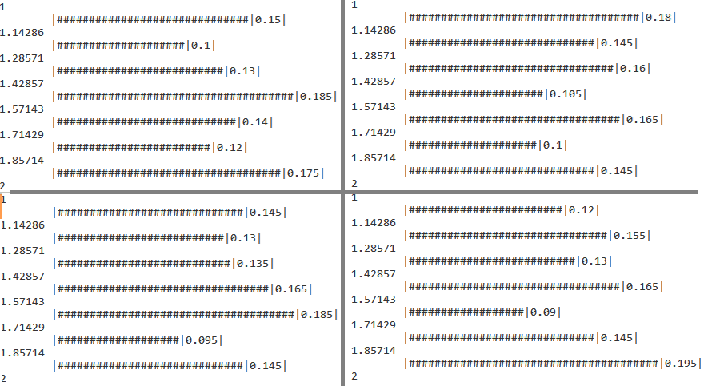

Результатом является программа для розыгрыша указанного стандартного дискретного распределения, демонстрирующая результаты розыгрыша в виде гистограммы.